Тема периода: «День победы»
Цель: Расширение знаний о героях Великой отечественной войны .
Задачи: рассказы о преемственности поколений защитников Родины
Знакомство о памятниках героям Великой Отечественной войны.
Тема недели: Транспорт. Правила дорожного движения
Дидактические игры: Д/И «Мы – водители» Цель: развивать ориентировку в окружающем пространстве и умение наблюдать за движением машин.
Д/И «Колесо истории» Цель: дать детям представление о разнообразии машин, о первых автомобилях.
Д/И «Какой транспорт?» Цель: закрепить классификации транспорта.
Беседа с детьми «Знай и выполняй правила дорожного движения» Цель: расширять представление о родном поселке, его улицах, закрепить правила дорожного движения, знание дорожных знаков.
П/И «Цветные автомобили»
понедельник
Познание. Формирование целостной картины мира. «Транспорт» Цель: закрепить знания о видах транспорта и его назначении (наземный, подземный, водный, воздушный). Повторить правила дорожного движения и значение сигналов светофора. Углублять знания о правилах пользования общественным транспортом. Обогащать лексику словами, обозначающими профессии людей, связанных с транспортом (водитель, летчик, машинист и т.д.)
Чтение художественной литературы Чтение стихотворения Я. Пишумова «Азбука города» Цель: учить воспринимать образное содержание стихотворения, развивать умение подбирать рифмы к различным словам, умение выразительно читать отрывки из стихотворения, формировать образную речь.
вторник
Познание. ФЭМП. Цель: показать неизменность длины, объема, веса в случае действий перемещения предметов с места на место, пересыпания количества крупы, переливания жидкости из одной посуды в другую.
Художественное творчество. Лепка. «Машины будущего» Цель: учить определять содержание своей работы, использовать знакомые приемы лепки, развивать умение выбирать лучшие работы, творческие способности детей.
«Как правильно переходить проезжую часть?» (игра –беседа
Безопасность на дороге» Цель: закрепить правила поведения на дороге.
Д/И «Подумай – отгадай» Цель: развивать умение отвечать на вопросы викторины по ПДД.
Рисование «Корабли уходят в плавание» Цель: развивать навыки рисования «по сырому», чувство цвета и композиции. Учить изображать корабль с поднятыми парусами, воспитывать устойчивый интерес к изобразительной деятельности.
Просмотр мультфильма «Смешарики на дороге»
Настольная игра «Дорожные знаки»
Коммуникация. Развитие речи. Составление рассказа по серии сюжетных картинок «Однажды в городе» Цель: учить участвовать в коллективном составлении рассказа, формулировать личную оценку поступков героев, развивать речевые умения в подборе определений, синонимов и антонимов, закрепить умение детей делить слова на части, выделять ударный слог, производить звуковой анализ слов, называть имена собственные. Развивать фонематический слух.Составления по мнемо таблице.
Художественное творчество. Рисование. «Большая прогулка» Цель: учить передавать движения. Развивать умение задумывать содержание своего рисунка и доводить замысел до конца. Продолжать учить рисовать с использованием всех известных приемов рисования.

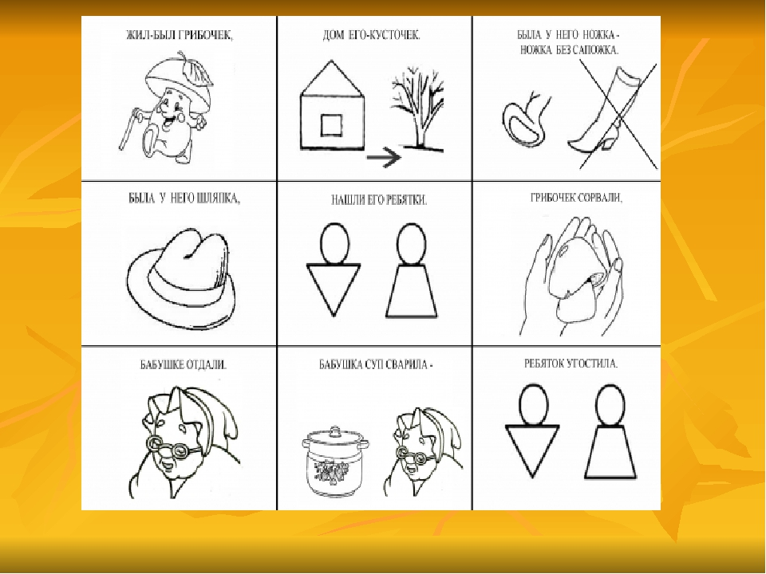
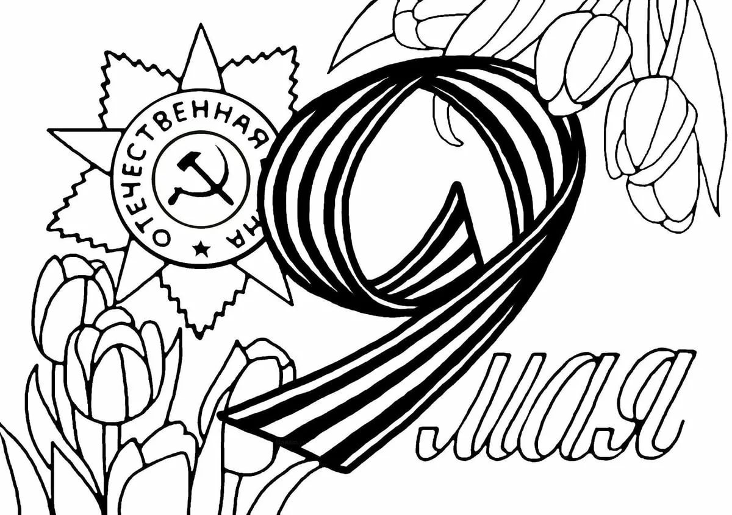
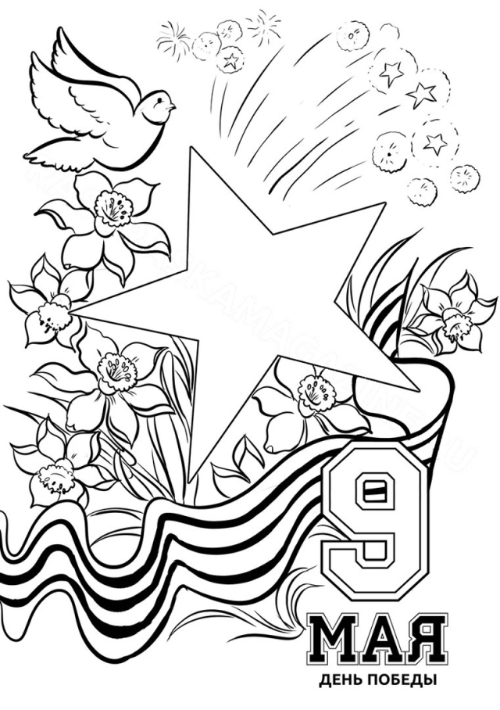
Работа с родителями: подготовка к 9 мая. Заучивание стихотворения, рисунки, изготовления макетов, аппликации.

Четверг23.04.20
ФЭМП подгот. Группа Продолжать учить и составлять и решать задачи на сложение и вычитание. Упражнять в умение ориентироваться на листе бумаги в клетку. Развивать внимание, память, логическое мышление.
(раздат материал . Карточки на которых даны схемы расположения столов, в группе, рабочие тетради , тетради в клетку с образцом ,рисунка, карандаш)
Лепка Декоративная пластина. Цель: учить создавать декоративные пластины из глины ,наносить ровным слоем на доску или картон. Разглаживать смачивая водой, затем стекой рисовать узор ,накладывать глину в соответствии с рисунком.(материал. Картонная основа для пластины (10*15),глина стеки, доски для лепки.
Музыка. Мир нужен всем. Слушание Продолжать учить детей вслушаться в музыку и слова песен , обращать внимание на жанр,строение содержание песен.
Бравые солдаты. –песня
Чтение худ.лит. из сборника сказок А.Афаеасьева
Беседы о весне о различных весенних работах, в саду и в огороде.
Наблюдение за комнатными растениями
Конструктивно-модельная деятельность (из строит. Материалов) Железные дороги .бумага, карандаши линейки, фломастеры, конструктор. Упражнять детей в построоении схем и последующим конструирования по ним.
Старш.дошк.возраста. Нод
ФЭМП: Продолжать учить понимать отношения между рядомстоящимичислами в пределах 10. Совершенствовать умение сравнивать величину предметов по представлению. Закреплять умение делить круг или квадрат на две или четыре части ,учить называть части и сравнивать целое и часть.
Раз. Материал. Двухполосные карточки, треугольники и квадраты
Лепка. «Девочка пляшет» цель: Развивать умение детей создавать изображение человекав движении. Учить передавать позу, движения. Упражнять разные приемы лепки. Учить сравнивать созданные изображения находить сходство и различия. Развивать образные представления, воображение.
Чтение для детей; Ласточка-ласточка, кот ворюга.
Беседа о Дне Победы.
Цель: расширение знании о героях Великой Отечественной войны.
Физкультурные минутки
Знает Знайка все о звездах. Дети выполняют наклоны вперед
Он возводит звездолет.(ноги и руки прямые), изображают строительство звездолета, ставя воображаемые блоки друг на друга, вставал на цыпочки.
На закате звездолет Дети движутся по кругу быстрым
К звездному пути пойдет, шагом, потом легким бегом, раскинув руки-«крылья», изображая старт звездолета.
Достигнет заданной звездыИзображая посадку звездолета,
И всем мигнет из темноты, дети мягко опускаются на ковер, скрестив ноги по-турецки, расслабляют руки и опускают голову.

Пальчиковая гимнастика

«Пчелки»

Домик маленький на ёлке,
Дом для пчёл, а где же пчёлки?
Надо в дом постучать,
(Одна из рук стоит на столе, опираясь на локоть, пальцы растопырены (ёлка) На второй руке пальцы смыкаются в кольцо (улей)."Улей" прижат к "ёлке" Дети заглядывают в "улей").
Раз, два, три, четыре, пять.
Я стучу, стучу по ёлке,
(Сжимаем кулачки.Стучим кулаками друг о друга, чередуя руки).
Где же, где же эти пчёлки?
Стали вдруг вылетать:
(Разводим руками, растопыриваем пальцы и шевелим ими (пчёлки летают).
Раз два, три, четыре, пять!
Гимнастика после сна
«Повторяем цифры»
Воспитатель: Раз, два, три, четыре, пять
Просыпайтесь, хватит спать!
Цифры в гости к нам пришли:
Единицы и нули,
Двойки, тройки и пятерки,
Семь и восемь, девять…
Что мы будем делать?
«Добрый день» мы цифрам скажем,
Упражненья им покажем.
Воспитатель: Цифра вроде буквы «о» - это ноль, иль ничего.
Круглый ноль такой хорошенький, но не значит ничегошеньки!
«Круглый ноль» И. п. — лежа на спине, руки в стороны.
1— поднять руки перед грудью, соединить пальцы рук. 2- вернуться ви.п. Повторить шесть раз; темп умеренный. Указание: соединить руки и развести их так, чтобы получился круг.
Воспитатель: Вот один, иль единица, очень тонкая, как спица.
«Величавая единица» И. п. — лежа на спине, руки вдоль туловища. 1— поднять руки над головой, хорошо потянуться. 2 - вернуться в и. п. Повторить шесть раз; темп медленный. Указание: руки тянуться вверх, ноги - вниз.
Воспитатель: А вот это цифра «два». Полюбуйся, какова:
Выгибает двойка шею, волочиться хвост за нею.
«Великолепная двойка» Предложить детям самим изобразить двойку. Повторить пять раз.
Воспитатель: Погляди на цифру «три» - точно ласточка, смотри.
«Подышим» И. п. — сидя, ноги вместе. Вдох через нос, продолжительный выдох через рот. Повторить три раза.
Воспитатель: Делал Егорка, с мамой уборку.
Опрокинул стул в квартире,
Стал похож он на четыре.
«Смешная четверка» И. п. — лежа на спине, руки вдоль туловища. 1- поднять ноги, согнутые в коленях, одновременно руки поднять над головой. 2- вернуться ви.п. Повторить пять раз; темп умеренный. Указание: голень держать параллельно кровати.
Воспитатель: О какой цифре говориться в этих строчках?
Налитая, симпатичная, Цифра
Самая отличная. Правильно, это цифра «пять».
«Отличная пятерка» И. п. — лежа на спине, руки вдоль туловища. 1— без помощи рук сесть, руки за голову. 2 — вернуться ви.п. Повторить пять раз; темп умеренный.

Дыхательное упражнение: Медленная ходьба в течение 1-2 мин. Поднять руки в стороны – вдох, руки вниз – выдох. При выдохе произносить звук «у».
Комплекс утренней гимнастики
Комплекс №1
№ | содержание | дозировка | Методические рекомендации
1.  2. | Ходьба в колонне по одному, на носках, руки на поясе.  ОРУ  1.И. п. — основная стойка, руки на поясе.  1 — руки в стороны; 2 — руки вверх, подняться на носки; 3 — руки в стороны;  4 — вернуться в исходное положение раз  2.И. п. — стойка ноги на ширине плеч, руки внизу. 1 — руки в стороны; 2 — наклон к правой (левой) ноге, коснуться пальцами рук носков ног; 3 - выпрямиться, руки в стороны; 4 — исходное положение  3.И. п. — основная стойка, руки на поясе.  1-2 — присесть, руки вынести вперед;  3-4 — вернуться в исходное положение  4.И. п. — основная стойка, руки вдоль туловища. 1 — шаг вправо, руки в стороны; 2 — шаг в лево, 3- вернуться в и.п.  5.И. п. — основная стойка, руки вдоль туловища. 1 — правую ногу назад на носок, руки за голову; 2 — исходное положение. То же левой ногой  6.И. п.— основная стойка, руки на поясе. 1 — прыжком ноги врозь, руки в стороны; 2 — прыжком ноги вместе.  Ходьба в колонне по одном | (8 раз)  (6 раз)  (8 раз)  (8 раз)  (8 раз)  12 прыжков по 3р. | Спина прямая, упражнение выполнять в среднем темпе  Ноги в коленях не сгибать, упражнение выполнять по сигналу воспитателя  Спина прямая, сохранять равновесие  Выполнять упражнения вместе, сообща  Спину прогнуть  Прыгать легко, опускаясь на носочки

Беседы с родителями на тему: «Профилактика детского травматизма», «Детские конфликты», «Что делать с ябедами»

